RAČUNALNA GRAFIKA

RADNI PROSTOR 2D
homogeni prostor:
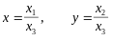
je najčešće 1

RADNI PROSTOR 3D
homogeni prostor: 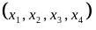
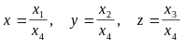

PRAVAC
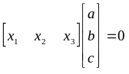
V = koordinate točke
G = koeficijenti pravca

Pravac i točka
: točka je na pravcu
: točka je iznad pravca
: točka je ispod pravca

Dvije točke 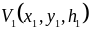 i određuju pravac definiran vektorskim produktom:
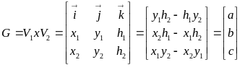

Dva pravca se sijeku u jednoj točki:
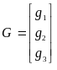, 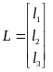

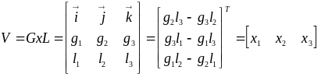

- ako su pravci paralelni (sjecište je u beskonačnosti)

2D TRANSFORMACIJE
Translacija (pomak)
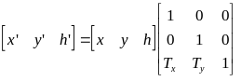

Rotacija oko ishodišta (u smjeru clockwise)
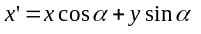
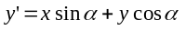
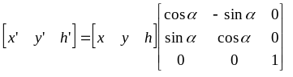
- translacija i rotacija su komforna preslikavanja (čuvaju udaljenost točaka)

Proporcionalnost, skaliranje
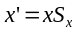, 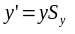
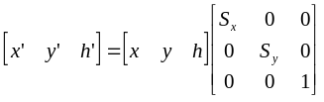
: zrcaljenje oko osi x
: zrcaljenje oko osi y
- po obje osi: 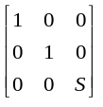

SMIK - uzdužna deformacija
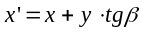
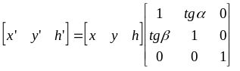
- općenito: , H = matrica transformacije
, za pravac

Ulančavanje matrica
- treba paziti na redoslijed

Inverzne matrice
- TRANSLACIJA: promjena predznaka za T_{x} i T_{y}
- ROTACIJA: promjena kuta (predznaka) α
-PROPORCIONALNOST: inverzni koeficijenti i

3D TRANSFORMACIJE
Translacija
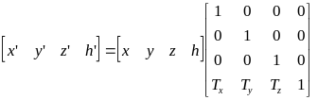

Rotacija
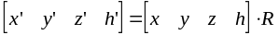
- oko x-osi clockwise za kut
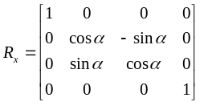
- oko y-osi clockwise za kut
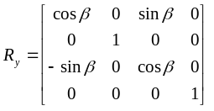
- oko z-osi clockwise za kut
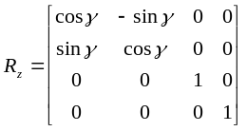

Proporcionalnost, skaliranje
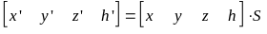
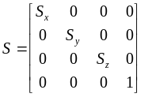

SMIK - uzdužna deformacija
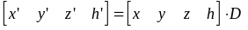
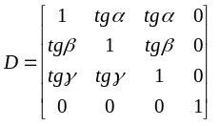
- nije ortogonalna transformacija jer ne čuva kuteve

Inverzija
- vrijedi isto što i u 2D prostoru

PRAVAC U 3D PROSTORU
- prikazuje se u parametarskom obliku
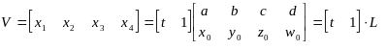
L = karakteristična matrica jednadžbe pravca

Pravac određen s dvije točke
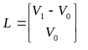
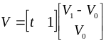
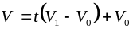
V = bilo koja točka na pravcu
RAVNINA
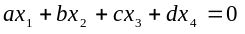
a, b, c, određuju normalu na ravninu
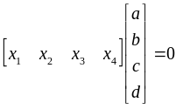

Odnos točke i ravnine
: točka je u ravnini
: točka je iznad ravnine
: točka je ispod ravnine

Presjek dviju ravnina je pravac
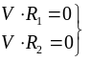 parametarska jednadžba pravca
Parametarska jednadžba ravnine
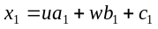
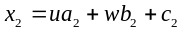
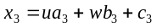
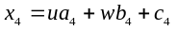

-matrični oblik:
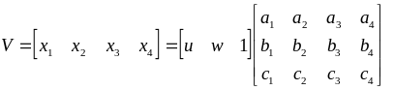
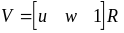
R= karakteristična matrica ravnine

Ravnina određena s tri nekolinearne točke
a) ravnina određena stupčastim oblikom
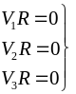 točke leže u ravnini
b) parametarski određena ravnina
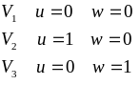
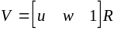,
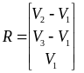

******************************
TEORIJA

* Racunalnu grafiku mozemo definirati kao granu racunalnih znanosti koja se bavi izgradnjom visedimenzijskih modela objekata i njihovim prikazom uz upotrebu racunala.

Podrucja primjene
• CAD (engl. Computer Aided Design)
– automobilska industrija, brodogradnja, strojarstvo
– arhitektura, kartografija
– projektiranje u elektronici
• medicina (dijagnostika, planiranje operacija)
• vojna industrija (obuka, simulatori), istrazivanje svemira
• skolstvo (edukacija)
• filmska industrija, reklame
• igre (izgradnja prividnih svjetova)
• meteorologija
• poslovanje

1.1. Graficki protocni sustav - funkcijska dekompozicija
racunalo domacin (eng. host) -> geometrijski sustav (eng. geometry engine) -> rasterski sustav (eng. raster manager) -> prikazni sustav (eng. display generator) -> sustav prikaza (eng. display)
1.1.1. GEOMETRIJSKI SUSTAV
Operacije na vrhovima
– funkcija (T&L – transformation & lighting, projekcija)
• geometrijske transformacije (vrhova, normale)
– translacija, rotacija, promjena mjerila (skaliranje)
– u koordinatnom sustavu objekta ili kamere - projekcije
• generiranje koordinata za teksturu
• proracun osvjetljenja u trodimenzijskom prostoru
• proracun boje
• projekcija
– ovo su funkcije koje moze obavljati procesor vrhova (vertex processor odnosno vertex shader)
– svojstva
• vezanje s programskim standardima (pristup sklopovlju kroz OpenGL API) parser OpenGL naredbi
• ubrzano procesiranje prikaznih lista (eng. polygon strips)
• u sucelje prema racunalu domacinu pozeljno je ostvariti FIFO spremnike kako rad ne bi bio usporavan
• paralelizam (MIMD, SIMD)
• programirljivost (engl. vertex shader)
– Uklanjanje straznjih poligona
• potrebna je informacija o povezanosti vrhova (engl. back face culling)
1.1.2 RASTERSKI SUSTAV
– funkcija
• pretvorba iz kontinuiranih koordinata (nakon perspektivne projekcije uz 2D koordinatu cuva se i podatak o udaljenosti od ocista) u diskretne koordinate u prikaznoj memoriji (eng. scan-convert)
• ispitivanje z-koordinate u Z-spremniku (uklanjanje skrivenih povrsina)
• preslikavanje teksture (na poligone) (programirljivost engl. pixel shader)
• uklanjanje nezeljenih ucinaka uslijed diskretizacije (eng. anti aliasing)
• mijesanje boja s razlicitim prozirnostima (eng. blending)
• omogucavanje prikaza atmosferskih ucinaka (magla, dim ...)
– pozeljna svojstva
• ostvarivanje funkcija u prikaznoj memoriji (eng. frame buffer 64MB-12GB).
• ostvarivanje anti-aliasa povecanim uzorkovanjem (eng. multisamplng) MSAA, prikaz se ostvaruje u vecoj efektivnoj razlucivosti npr. 8 puta, od razlucivosti konacnog prikaza. (FSAA Full screen anti-aliasing)
• adaptivni AA (engl. anti-aliasing)
• anizotropni filtri
1.1.3. SUSTAV PRIKAZA
– funkcija
• prijenos prikazane slike iz prikazne memorije FB na prikaznu jedinicu
– razlicite razlucivosti i frekvencije osvjezavanja
– preplitanje linija prikaza (eng. interlace)
• pretvorba u signal potreban za prikaznu jedinicu
– preko DAC u analogni oblik
– u digitalnom obliku DVI
– pozeljna svojstva
• vise kanala prikaza (2, 4, 6 ..) - odredjivanje kanala prikaza (eng. display channels)
• razliciti ulazno-izlazni video zapisi (VHS, PAL, NTSC, HDTV 1920x1080)
2 Racunalna graficka oprema
• sklopovska graficka oprema
– graficki procesor GPU
• rasterska prikazna procesna jedinica
• vektorska prikazna procesna jedinica
– ulazne graficke naprave
– izlazne graficke naprave
• programska graficka oprema
– knjiznica grafickih rutina
– graficka jezgra nacinjena u okviru standarda (API), jezici za sjencanje
– gotovi programski paketi
• za crtanje - CAD, animacije
• za prikaz podataka
2.1.2 Izlazne graficke naprave
– podjela izlaznih grafickih naprava
jedinice za prikaz objekata (CRT, LCD, s plazmom, pisaci, crtala)
- vektorske
- rasterske
- emitirajuce (CRT, s plazmom, OLED organske diode)
- ne emitirajuce (LCD - tekuci kristali)
- osvjezavajuce
- s pamcenjem
- jednobojne
- sivi klin
- visebojne
jedinice za izradu 3D objekata

Usporedba vektorske i rasterske prikazne procesne jedinice
• Vektorska
– nekadasnja izvedba
(ogranicenost kolicine memorije)
prednosti
• tocnost prikaza (ploteri)
• jednostavna promjena mjerila
nedostaci
• dugacka prikazna datoteka
• popunjavanje poligona
=> problem osvjezavanja
• Rasterska
– danas uobicajeno
prednosti
• velicina prikazne datoteke ne utjece na frekv. osvjezavanja
nedostaci
• potreba pretvorbe u diskretnu reprezentaciju
=> pogreska diskretizacije (eng. alias-sampling error, nazubljene linije, moarè)

JEDINICE ZA PRIKAZ
• CRT (princip rada)
- u elektronskom topu zarna nit grije katodu koja emitira snop
elektrona
- kontrolna mrezica odredjuje kolicinu elektrona koja ce proci dalje i
na taj nacin odredjuje svjetlinu
- sustav za fokusiranje elektronskog snopa dinamicki fokusira snop
ovisno o polozaju na zaslonu (defokusiran-mutna slika) tezi se
ravnom zaslonu (horizontalno, vertikalno)
- horizontalni i vertikalni otklonski sustav otklanjaju snop
- visoko pozitivna metalizacija (anoda) 15.000-20.000V ubrzava
elektrone
- sitasta maska ili aperturna resetka
LCD prikazna jedinica s tekucim kristalima
- sest slojeva : reflektirajuci sloj, horizontalna polarizacija, horizontalne zicice, sloj tekucih kristala, vertikalne zicice, vertikalna polarizacija.
princip rada
• materijal tekucih kristala je nacinjen od dugackih molekula
- kada je kristal u elektricnom polju nema polarizirajuca svojstva na svjetlo koje dolazi, pa svjetlo ostaje vertikalno polarizirano i ne prolazi kroz horizontalnu polarizaciju
- kada je kristal nije u elektricnom polju zakrece ravninu polarizacije za 90º iz vertikalne u horizontalnu
• TFT - (eng. thin film transistor) na svakom (x, y) ima tranzistor, sluze kao aktivna memorija dok se stanje ne promijeni
prednosti - lagani, mala potrosnja, mali po z-osi,
nedostaci - nisu izvor svjetlosti no moze se koristiti straznje osvjetljenje za projekcije, spora promjena slike, kut gledanja je ogranicen, osjetljivi na pritisak i visoku temperaturu
upotreba: prijenosna racunala, projektori, HMD.

